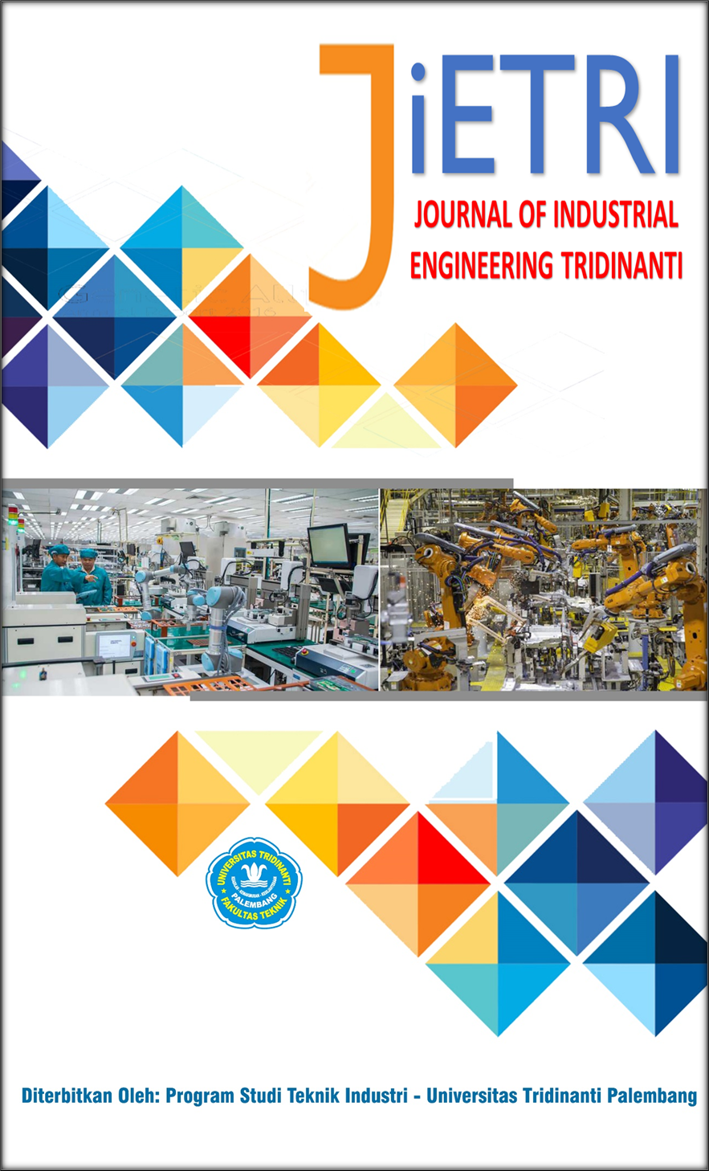
JOURNAL OF INDUSTRIAL ENGINEERING TRIDINANTI
e-ISSN: 2988-2303

http://jietri.univ-tridinanti.ac.id

Implementasi Jobload Analysis Menggunakan Metode Full Time Equivalent (FTE) Untuk Menentukan Kebutuhan Tenaga Kerja (Study kasus Perusahaan pertambangan di kota Palembang)

Implementation of Job-load Analysis Using the Full Time Equivalent (FTE) Method to Determine Labor Needs (Case study of a mining company in the city of Palembang)
Deri Maryadi^{*1}, Hermanto MZ², Azhari³,Adi Fitra⁴ dan Anthonius Dhinar⁵
¹²³Program Studi Teknik Industri, Fakultas Teknik, Universitas Tridinanti
⁴Program Studi Teknik Industri, Universitas Pelita Bangsa
⁵Program Studi Teknik Rekayasa Logistik, Politeknik Sinar Mas Berau

ARTICLE INFO |  | ABSTRAK
Article history:  Diterima 12-11-2023  Diperbaiki 10-12-2023  Disetujui 12-12-2023 |  | Optimalisasi dalam setiap Perusahaan meruapakan sesuatu yang harus dilakukan yang salah satunya adalah optimalisasi dalam kebutuhan operator dalam kegiatan operasioanl Perusahaan [1]. Penelitian ini bertujuan untuk mengatasi tantangan dalam penentuan kebutuhan operator dengan mengusulkan suatu pendekatan yang lebih terperinci menggunakan metode Full Time Equivalent (FTE) untuk mengukur job load. Meskipun FTE telah menjadi alat yang umum digunakan dalam mengukur kebutuhan tenaga kerja, penerapannya sering kali dihadapi oleh kompleksitas kontekstual yang sulit diintegrasikan dengan faktor-faktor variabel dalam dunia operasional dalam pertambangan. Dari hasil penelitian didapatkan hasil Beban kerja yang terdapat pada PT. Bukit Asam Tbk Unit Dermaga Kertapati satuan kerja umum. Beban kerja supervisor layanan umum 177 %, admin layanan umum 62 %, supervisor balitas 474 %, supervisor layanan mess & griya 183 %, admin layanan mess & griya 103%, supervisor gudang 179% dan admin gudang 248 %.
Kata Kunci:
Optimalisasi, Job Load Analysis, FTE, Beban Kerja
 |  | ABSTRACT
Keywords:  Optimization, Job Load Analysis, FTE, Workload |  | Optimization in every company is something that must be done, one of which is optimizing the operator's needs in the company's operational activities [1]. This research aims to overcome the challenges in determining operator needs by proposing a more detailed approach using the Full Time Equivalent (FTE) method to measure job load. Although FTE has become a commonly used tool in measuring workforce needs, its application is often faced with contextual complexities that are difficult to integrate with variable factors in the operational world of mining. From the research results, it was found that the workload at PT. Bukit Asam Tbk Kertapati Pier Unit, general work unit. The workload for general service supervisors is 177%, general service admin 62%, toddlers supervisor 474%, mess & home service supervisor 183%, mess & home service admin 103%, warehouse supervisor 179% and warehouse admin 248%.

Pendahuluan
Setiap perusahaan perlu memperhatikan penggunaan sumber daya manusia secara akurat. Selain untuk mendapatkan kinerja yang optimal,Perusahaan juga harus menentukan seberapa banyak jumlah yang ideal untuk kebutuhan operasional mereka ini terkait dengan biaya operasional Perusahaan yang ditimbulkan untuk pengadaan karyawan tersebut [2]. Diharapkan setelah tercapainya efesiensi dalam proses pengadaan karyawan tersebut dapat menmbuat Perusahaan lebih kompetitif dalam melakukan kegiatan operasional perusuhaan [3].
PT Bukit Asam Tbk Unit Dermaga Kertapati merupakan unit yang berperan sebagai stockpile batu bara dan dermaga pengapalan batu bara, pada unit dermaga kertapati terdapat satuan kerja umum yang bertugas melayani kegiatan tamu internal ataupun eksternal baik dalam pemenuhan transportasi, pemenuhan kamar untuk penginapan, memastikan kelayakan fasilitas – fasilitas bangunan perkantoran dan pergudangan yang terdiri dari 4 supervisor dan 3 admin yang bekerja selama 8 jam/hari. Oleh karena itu, kualitas layanan serta kepuasan tamu merupakan salah satu hal yang sangat penting di unit dermaga kertapati. Layanan yang baik menjadi salah satu faktor kepuasan tamu terhadap kinerja perusahaan.
Hal tersebut mengharuskan perusahaan memiliki perencanaan dan pengelolaan sumber daya manusia yang baik, agar sumber daya manusia tersebut dapat meningkatkan kualitas pelayanan yang maksimal. Perencanaan dan pengelolaan sumber daya manusia dapat dilakukan melalui analisis beban kerja. Analisis beban kerja merupakan metode yang digunakan untuk menentukan jumlah atau kuantitas tenaga kerja yang diperlukan. Beban kerja yang didistribusikan secara tidak merata dapat mengakibatkan ketidaknyamanan suasana kerja karena karyawan merasa beban kerja yang dilakukannya terlalu berlebihan atau bahkan kekurangan.
Secara tradisional perencanaan sumber daya manusia merupakan aktivitas dalam manajemen sumber daya manusia yang digunakan oleh organisasi untuk memastikan bahwa mereka memiliki jumlah dan jenis sumber daya manusia yang tepat, sehingga tumbuh kepastian pelaksanaan pekerjaan pada tempat dan waktu yang tepat demi memenuhi tujuan bisnis [1].
Analisis beban kerja merupakan metode yang digunakan untuk menentukan jumlah atau kuantitas tenaga kerja yang diperlukan. Beban kerja yang didistribusikan secara tidak merata dapat mengakibatkan ketidaknyamanan suasana kerja karena karyawan merasa beban kerja yang dilakukannya terlalu berlebihan atau bahkan kekurangan [4]. Secara tradisional perencanaan sumber daya manusia merupakan aktivitas dalam manajemen sumber daya manusia yang digunakan oleh organisasi untuk memastikan bahwa mereka memiliki jumlah dan jenis sumber daya manusia yang tepat, sehingga tumbuh kepastian pelaksanaan pekerjaan pada tempat dan waktu yang tepat demi memenuhi tujuan bisnis [5][6].
Dengan perhitungan beban kerja menggunakan metode FTE pada satuan kerja umum agar dapat menjadi acuan dan pertimbangan dalam kebijakan menentukan jumlah karyawan yang proporsional dimasa mendatang.

Metode Penelitian
Metode perhitungan beban kerja dengan Full Time Equivalent metode dimana waktu yang digunakan untuk menyelesaikan berbagai pekerjaan dibandingkan terhadap waktu kerja efektif yang tersedia. FTE bertujuan menyederhanakan pengukuran kerja dengan mengubah jam kerja ke jumlah orang yang dibutuhkan untuk menyelesaikan pekerjaan tertentu [7]. Untuk mendapatkan nilai FTE dari suatu proses kerja adalah sebagai berikut:

FTE =$\frac{Total Waktu Aktivitas+allowance}{Total Waktu Tersedia}$……….. [8]

Menurut [9] dalam melakukan analisis beban kerja dengan metode FTE (Full Time Equivalent) terdapat lima langkah yang perlu dilakukan yaitu :
- Menetapkan unit kerja beserta kategori tenaganya.
- Menetapkan waktu kerja yang tersedia selama satu tahun. Data yang dibutuhkan untuk menetapkan waktu kerja dalam setahun adalah :
- Hari kerja
- Cuti tahunan
- Pendidikan dan pelatihan
- Hari libur nasional
- Ketidaksesuaian kerja
- Waktu kerja
- Menyusun Standar Kelonggaran
Tujuan dari menyusun data ini adalah untuk mengetahui faktor kelonggaran (allowance) karyawan yang meliputi jenis kegiatan dan kebutuhan waktu dalam menyelesaikan suatu kegiatan yang tidak terkait dengan kegiatan pokoknya. Kegiatan yang tidak terkait langsung contohnya adalah istirahat, sholat, atau ke toilet dan beberapa kegiatan lainnya.
- Menetapkan standar beban kerja.
Standar beban kerja merupakan volume beban kerja yang dirasakan oleh karyawan dalam menyelesaikan pekerjaannya (rata-rata waktu).
- Menghitung kebutuhan tenaga per unit kerja.

Metode penelitian yang digunakan dalam penelitian ini adalah

Tahap Survey Pendahuluan

Survey pendahuluan dilakukan dengan mengadakan pengamatan terhadap sistem yang ada di PT. Bukit Asam Tbk Unit Dermaga Kertapati. Setelah sistem di amati dan dimengerti diharapkan dapat diperoleh permasalahan yang nanti akan di selesaikan, sehingga penelitian yang dilakukan dapat memberikan manfaat yang besar bagi Perusahaan.
  - Study Pustaka

Pada tahap ini digunakan untuk memberikan acuan analisa permasalahan yang akan dilakukan terhadap masalah yang dihadapi. Langkah – langkah yang dilakukan pada tahap ini adalah meninjau literatur yang berhubungan dengan konsep Manajemen Sumber Daya Manusia, Workload Analysis

  - Pengumpulan data

Pada tahap ini dilakukan pengambilan data primer maupun sekunder, dimana penjelasannya adalah sebagai berikut :
- Data primer merupakan data yang didapatkan langsung setelah melakukan pengukuran terhadap kinerja karyawan yaitu jam kerja aktual karyawan.
- Data sekunder merupakan data yang didapatkan tidak secara langsung atau didapatkan pihak – pihak tertentu. Dalam hal ini adalah data job

Pengolahan data
Pada tahap ini, pengolahan data dilakukan dengan membandingkan FTE (Full Time Equivalent) jam kerja dengan waktu kerja efektif untuk karyawan ideal yang dibutuhkan dalam setahun. Menyesuaikan pekerjaan yang dilakukan dalam sehari apakah sesuai dengan Job Description. Allowance yang telah ditenrukan setelah melakukan perhitungan beban kerja tiap-tiap keryawan. Hasil dari pengolahan data tersebut kemudian diverifikasi pada pihak manajemen untuk melihat kelogisannya. Setelag verifikasi, maka dapat menentukan jumlah karyawan yang optimal. Menurut Dewi dan Satriya (2012) Indeks nilai FTE dikategorikan menjadi 3, yaitu : Underload, normal, dan overload. Nilai FTE dikatakan underload apabila nilai FTE antara 0 – 0,99 atau beban kerja masih kurang. Kategori normal apabila nilai FTE antara 1 – 1,28 atau beban kerja sudah sesuai. Kategori overload apabila nilai FTE lebih dari 1,28 atau beban kerja terlalu banyak.

Tahap analisis dan interpretasi data
Pada tahap ini dilakukan analisa dan interpretasi data terhadap hasil dari pengolahan data yang dilakukan untuk menentukan jumlah karyawan yang optimal. Analisa dan interpretasi data dilakukan dengan tujuan untuk memperjelas dan menginterpretasikan hasil didapat dari pengolahan data.

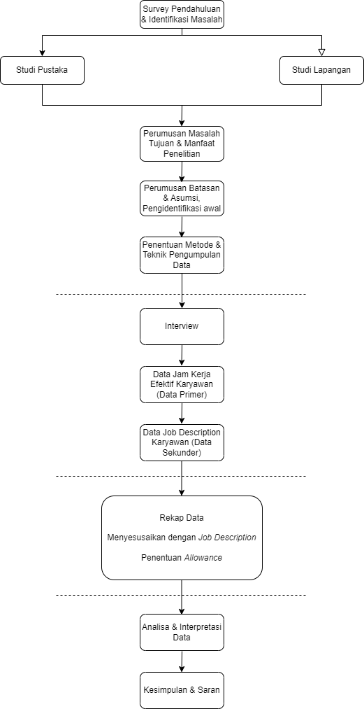.
Gambar 1. Metode Penelitian

Kesimpulan dan Saran
Kesimpulan dan saran diberikan setelah tahap analisa dan interpretasi data dilakukan, sedangkan saran diberikan dalam rangka untuk perbaikan dalam pengambilan Keputusan. Pada Gambar 1 diatas adalah metode dalam penelitian ini.

Hasil dan Pembahasan

Jumlah Karyawan pada satuan kerja “Bagian Umum”
Berikut merupakan jumlah karyawan PT. Bukit Asam Tbk Unit Dermaga Kertapati pada satuan kerja umum.

Tabel 1. Data Karyawan Bagian Umum

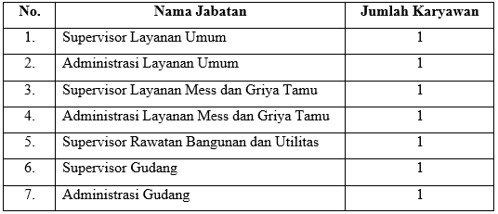

Jumlah Karyawan pada satuan kerja “Bagian Umum”
Dalam pengambilan data waktu kerja efektif dalam penelitian ini menggunakan data sekunder berupa kalender kerja tahun 2023 yang dikeluarkan resmi oleh pemerintah republik Indonesia. Berdasarkan data kalender kerja tersebut maka selanjutnya dapat dilakukan perhitungan jumlah hari kerja efektif pada tahun 2023 yang ditunjukan pada Tabel 4.2. Perhitungan jumlah hari kerja efektif pada tabel tersebut dapat juga dihitung jumlah jam kerja efektif dengan jam kerja perhari didapatkan jumlah jam kerja efektif tahun 2023 sebesar 2.184 jam. Tabel 2 dibawah ini menunjukan total hari kerja efektif dalam 1 tahun.

Tabel 2. Jumlah hari kerja Efektif

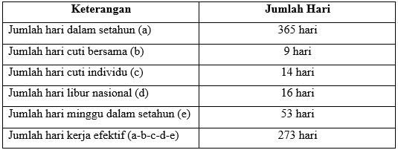

Work Time Allowance
Pada kondisi aktual dilapangan seorang karyawan tidak akan mampu bekerja secara terus-terusan. Oleh karena itu diperlukan nilai faktor kelonggaran (allowance) yang merupakan waktu khusus untuk keperluan seperti kebutuhan pribadi, kebutuhan melepas lelah, dan kebutuhan lainnya yang diluar kendali karyawan. Keterlambatan bisa disebabkan oleh beberapa faktor yang sulit dihindari atau bisa disebut unavoidable delay akan tetapi kadang kala juga faktor yang sebetulnya dapat dihindarikan. Dengan demikian keterlambatan yang besar tidak akan diperhatikan untuk menghitung waktu baku. Pada penelitian kali ini, nilai faktor kelonggaran ditetapkan berdasarkan tabel ILO (International Labour Organitazion). Penilaian faktor kelonggaran pada penelitian kali ini dilakukan oleh peneliti dengan cara memberikan kuesioner penilaian ke karyawan satker umum dan disetujui oleh pihak perusahaan. Tabel 3 menunjukan allowance time yang digunakan dengan acuan dari ILO.

Tabel 3. Allowance time

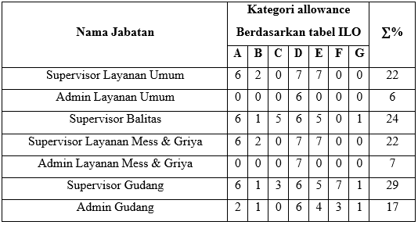

Job Activity
Untuk mengetahui perhitungan Workload Analysis ini kegiatan atau aktivitas dari karyawan di satuan kerja umum yaitu dengan menggunakan metode interview yaitu bertemu secara langsung dengan karyawan yang bersangkutan untuk memberikan informasi secara detail mengenai pekerjaan yang dilakukan dalam setiap harinya, selain itu juga menggunakan arsip dari perusahaan tentang jobdesk dari masing-masing karyawan. Berikut adalah aktivitas yang dilakukan pada masing – masing jabatan.

Tabel 4. Kegiatan Supervisor bagian umum
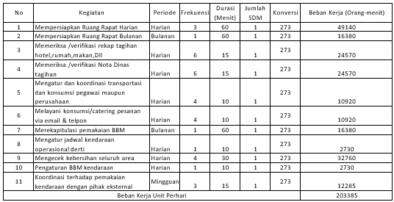

Tabel 5. Kegiatan Admin bagian umum
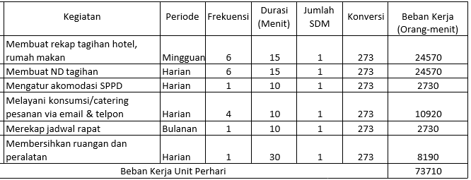

Tabel 6. Kegiatan UTILITAS bagian Umum
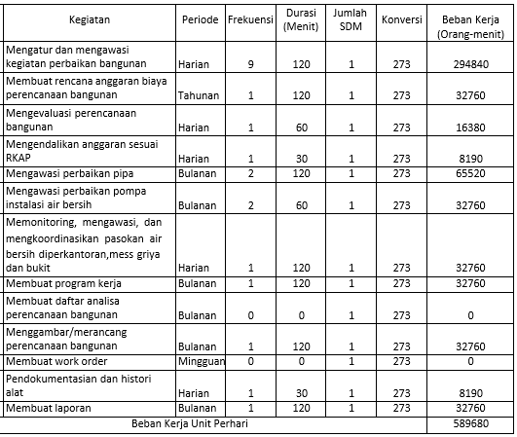

Tabel 7. Supervisor Layanan Mess dan Griya
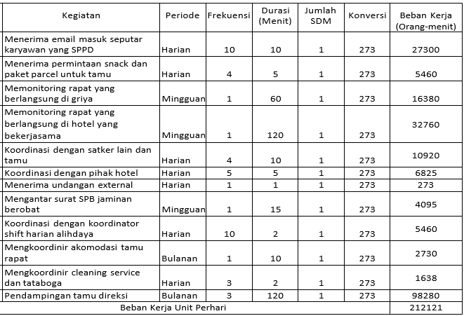

Tabel 8. Admin Layanan Mess dan Griya
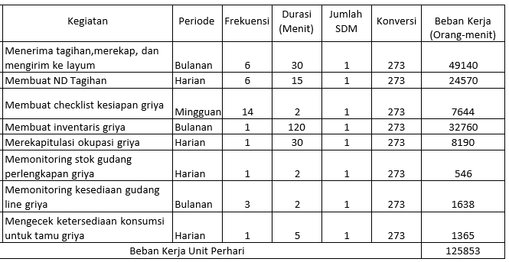

Tabel 9. Kegiatan Supervisor Gudang
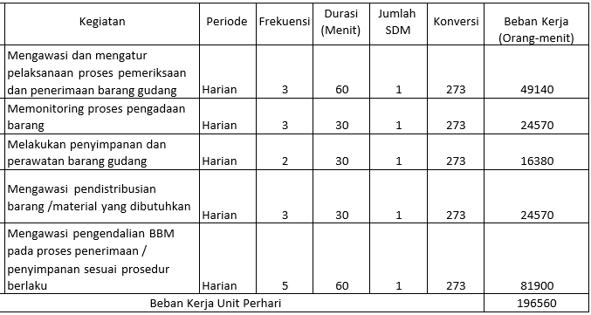

Tabel 9. Kegiatan Admin Gudang
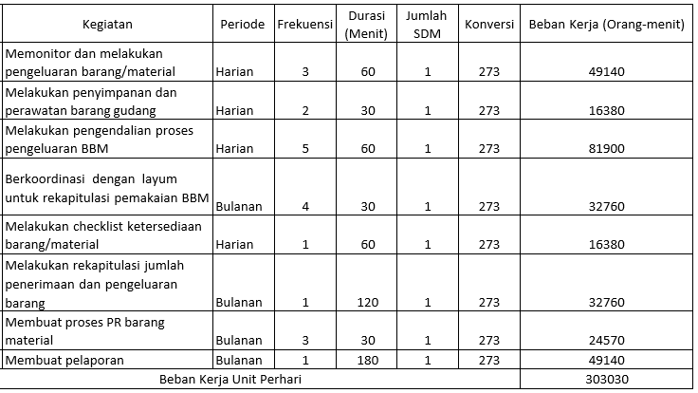

Perhitungan Workload Analysis
Untuk perhitungan pada masing-masing jabatan yaitu diantaranya dengan menggunakan ketentuan – ketentuan sebagai berikut:

- Allowance = Kelonggaran X jumlah hari setahun X jam kerja sehari (4.2)

- Total Waktu Aktivitas = Total Waktu Kegiatan

- Total Waktu Tersedia = Jumlah hari dalam setahun X Jumlah jam kerja sehari (4.3)

Sehingga dapat mengetahui berapa beban kerja dan jumlah ideal tenaga kerja dalam setahun dengan menggunakan rumus sebagai berikut:

Perhitungan pada Supervisor Layanan Umum

Allowance = Kelonggaran X Jumlah Hari Setahun X Jam Kerja Sehari

= 22% X 273 X 480

= 28829 menit dalam satu tahun
- Total waktu aktivitas = 203385 menit

- Total waktu tersedia = 131040 menit

Sehingga:

$FTE=\frac{\left( Total waktu aktivitas+Allowance\right)}{Total waktu tersedia}.$

$FTE=\frac{(203385+28829)}{131040}$.

FTE = 1.77 ~ 177 %

Perhitungan pada Admin Layanan Umum
- Allowance = Kelonggaran X Jumlah Hari Setahun X Jam Kerja Sehari

= 6% X 273 X 480

= 7862 menit dalam satu tahun

- Total waktu aktivitas = 73710 menit

- Total waktu tersedia = 131040 menit

Sehingga :

$$FTE=\frac{\left( Total waktu aktivitas+Allowance\right)}{Total waktu tersedia}.$$

$$FTE=\frac{(73710+7862)}{131040}$$

Perhitungan pada Utilitas
- Allowance = Kelonggaran X Jumlah Hari Setahun X Jam Kerja Sehari

= 24% X 273 X 480

= 31450 menit dalam satu tahun

- Total waktu aktivitas = 589680 menit

- Total waktu tersedia = 131040 menit

Sehingga :

$$FTE=\frac{\left( Total waktu aktivitas+Allowance\right)}{Total waktu tersedia}.$$

$$FTE=\frac{(589680+31450)}{131040}$$

FTE = 0.62 ~ FTE = 62 %

Perhitungan pada Supervisor Mess dan Griya
- Allowance = (Kelonggaran X Jumlah Hari Setahun X Jam Kerja Sehari )
= 22% X 273 X 480
= 28829 menit dalam satu tahun
- Total waktu aktivitas = 212121 menit
- Total waktu tersedia = 131040 menit

Sehingga :
$$FTE=\frac{\left( Total waktu aktivitas+Allowance\right)}{Total waktu tersedia}.$$

$$FTE=\frac{(212121+28829)}{131040}$$

FTE = 4.74 FTE = 474 %

Perhitungan pada Admin Mess dan Griya
- Allowance = (Kelonggaran X Jumlah Hari Setahun X Jam Kerja Sehari )
= 7% X 273 X 480
= 9173 menit dalam satu tahun
- Total waktu aktivitas = 125853 menit
- Total waktu tersedia = 131040 menit

Sehingga :
$$FTE=\frac{\left( Total waktu aktivitas+Allowance\right)}{Total waktu tersedia}.$$

$$FTE=\frac{(125853+9173)}{131040}$$

FTE = 1.03 FTE = 103 %

Perhitungan Pada Supervisor Gudang
- Allowance = Kelonggaran X Jumlah Hari Setahun X Jam Kerja Sehari
= 29% X 273 X 480
= 38002 menit dalam satu tahun
- Total waktu aktivitas = 196560 menit
- Total waktu tersedia = 131040 menit

Sehingga :
$$FTE=\frac{\left( Total waktu aktivitas+Allowance\right)}{Total waktu tersedia}.$$

$$FTE=\frac{(196560+38002)}{131040}$$

FTE = 1.79 FTE = 179 %

Perhitungan Pada Admin Gudang
- Allowance = Kelonggaran X Jumlah Hari Setahun X Jam Kerja Sehari
= 17% X 273 X 480
= 22277 menit dalam satu tahun
- Total waktu aktivitas = 303030 menit
- Total waktu tersedia = 131040 menit

Sehingga :
$$FTE=\frac{\left( Total waktu aktivitas+Allowance\right)}{Total waktu tersedia}.$$

$$FTE=\frac{( 303030+22277 )}{131040}$$

FTE = 2.48 FTE = 248 %

Tabel 10 Perhitungan Workload Analisys

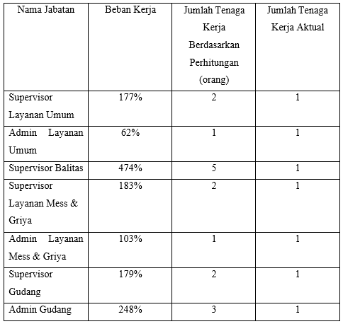

Kesimpulan
Dari hasil penelitian ini didapatkan hasil untuk menentukan berapa jumlah karyawan yang ideal untuk masing – masing jabatan dalam setiap tahunnya. Beban kerja yang terdapat pada PT. Bukit Asam Tbk Unit Dermaga Kertapati satuan kerja umum. Beban kerja supervisor layanan umum 177 %, admin layanan umum 62 %, supervisor balitas 474 %, supervisor layanan mess & griya 183 %, admin layanan mess & griya 103%, supervisor gudang 179% dan admin gudang 248 %.
Berdasarkan beban kerja tiap jabatan yang telah dihitung maka dapat diketahui usulan kebutuhan jumlah tenaga kerja dalam kebijakan rekruitmen mendatang. Adapun usulan jumlah tenaga kerja supervisor layanan umum adalah 2 orang, usulan jumlah tenaga kerja supervisor layanan mess & griya 2 adalah 2 orang, usulan jumlah tenaga kerja supervisor balitas adalah 5 orang, usulan jumlah tenaga kerja supervisor gudang adalah 2 orang, dan usulan jumlah tenaga kerja admin gudang adalah 3 orang.
Adapun dari hasil penelitian ini masih memiliki beberapa kekurangan dalam hal perhitungan waktu siklus (cycle time) yang lebih mendalam dengan menyertakan analisa “value activity” guna untuk menentukan jumlah karyawan yang dibutuhkan berdasarkan hanya pekerjaan yang memberikan nilai tambah ke Perusahaan. Dimana ini dapat menjadi saran untuk penelitian lanjutan
.

Referensi

[1] T. Tamalika, D. Maryadi, H. Mz, I. S. Fuad, D. M. N. Alamsyah, and U. T. Palembang, “Analisis Penjadwalan Ulang Proyek Power House pada Rumah Sakit dengan Metoda PERT, CPM dan Fishbone Diagram (Studi Kasus Pada Kontraktor Di Kota Palembang),” Pros. Semin. Nas. Mercu Buana Conf. Ind. Eng., vol. 4, no. June, pp. 164–172, 2022.
[2] J. I. Manajemen, “Improvement Performa Gudang Medium Mile dengan Menggunakan Value Stream Mapping Case Study : Warehouse Medium Mile di Kota Palembang,” vol. 3, no. 1, pp. 40–48, 2023.
[3] D. Maryadi, “Lean Six Sigma DMAIC Implementation to reduce Total Lead Time Internal Supply Chain Process,” pp. 2086–2096, 2021.
[4] B. Sarkar and M. Sarkar, Application of Optimization in Production, Logistics, Inventory, Supply Chain Management and Block Chain. 2020. doi: 10.3390/books978-3-03928-523-5.
[5] D. Deb, R. Dey, and V. E. Balas, Engineering Research Methodology. A Practical Insight for Researchers, vol. 153. 2019.
[6] A. S. Dilla, A. Ramadhani, P. Tahir, R. Febrianinsih, and T. Sulastri, “Pengukuran Beban Kerja Menggunakan Metode Full Time Equivalent ( FTE ) pada Department Information Technology & Development System PT . Bosowa Berlian Motor,” vol. 2, no. 6, pp. 988–992, 2023.
[7] H. Kurniawan and R. K. Shaura, “Enrichment : Journal of Management Workload Analysis Using the Full Time Equivalent ( FTE ) Method to Optimizing Labor,” vol. 12, no. 4, 2022.
[8] H. Hardiansyah and S. R. Sibuea, “Analisis Beban Kerja dengan Pendekatan Metode Full Time Equivalent ( FTE ) pada Pembuatan Meja Belajar di CV Setia Abadi,” 2022.
[9] R. S. Dewi, TECHNICIANS WORKLOAD ANALYSIS AT PT . SURYA SEGARA SAFETY MARINE BY CONSIDERING FULL TIME EQUIVALENT ( FTE ), AND. 2018.

